TY09硬币分拣流程模型
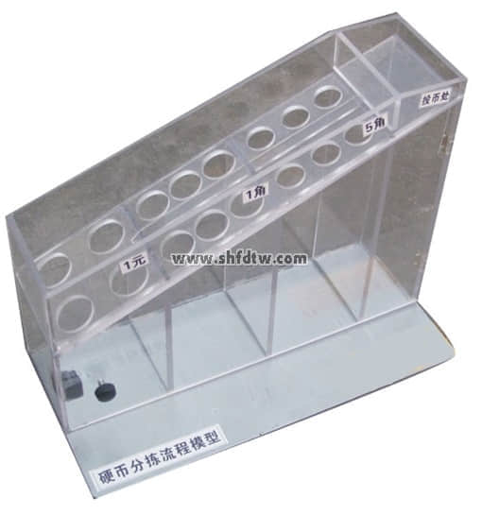
本模型可分拣一元、五角、一角硬币，可改变分拣流程。外观选用透明的有机玻璃，使学生更好的理解分拣流程的原理。

